Teljesítménytúrázók Társasága (TTT)
1590 Budapest, Pf. 110.
e-mail: ttt.levelek@gmail.com
honlap: http://www.teljesitmenyturazoktarsasaga.hu
Sztancsik György
1183 Budapest, Léva u. 9.
(20) 911-8719
e-mail: sztancsik.gyorgy@t-online.hu
honlap: http://orsegvendvidekteljesitmenyturak.besaba.com/

Őrség 50 | 24 | 2016.05.07

Őriszentpéter Templomszer Zala-völgye Hódos, Ifjúsági otthon Hodosi-tó Dolenci (Dolány) régi Dolányi út Sűrű-erdő Farkasfa Kondorfa Dó-rét Bárkás-tó Ispánk Disznós-tető Őriszentpéter
Őriszentpéter, Általános Iskola (Kovácsszer)
6.00-8.00 óra 1200 Ft 50,04 km 792 m 12 óra 90,9 B57/11 61,9
A túra átmegy Szlovéniába, ezért személyazonosító igazolvány mindenkinél legyen!
Útvonalváltozás a XXIV. ŐRSÉG 50 és a VIII. ŐRSÉG 20 teljesítménytúrákon Ispánk - Őriszentpéter között.
Az Ispánki (Disznós)-patak felső szakaszán egy régebbi tarvágást kapu és átjáró nélküli vadvédelmi kerítéssel vettek körbe. Emiatt az Ispánk - Őriszentpéter közötti Zöld sáv jelzés egy szakasza - több szempontból is - járhatatlanná vált, az eddigi gyenge ösvény is megszűnt.
Ezért idén az ŐRSÉG 50 és az ŐRSÉG 20 teljesítménytúrák Ispánk után szalagozott és táblázott úton haladnak az Eklézsia birtok nevű erdőrészen át az Ispánki (Disznós)-patak alsó szakaszáig. Innen már járható az út, így a Disznós-tetőre már a ismét a megszokott Zöld sáv jelzésen kell felmenni. A túrák távolság / hossz- és szintadatait ez a változás lényegében nem érinti: a távolság 90 méterrel hosszabb, a szintemelkedés viszont 16 méterrel kevesebb.
A helyzetet térkép / útvonalvázlat szemlélteti.
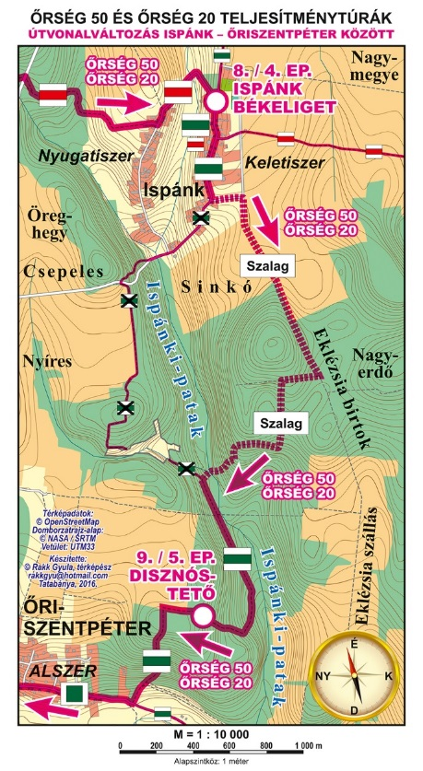
Őrség 30 | 24 | 2016.05.07

Őriszentpéter Templomszer Zala-völgye Szalafő, Pityerszer Kondorfa Lugos-patak völgye Ispánk Bárkás-tó Őriszentpéter
Őriszentpéter, Általános Iskola (Kovácsszer)
7.00-9.00 óra 1000 Ft 30,89 km 403 m 10 óra 54,4 C34/7 36,9
Őrség 20 | 8 | 2016.05.07

Őriszentpéter Galambosszer Keserűszer Templomszer Kovácsszer Bárkás-tó Ispánk Disznós-tető Őriszentpéter
Őriszentpéter, Általános Iskola
9.00-14.00 óra 900 Ft 18,5 km 250 m nincs 32,8 D21/5,5 22,3
ŐRSÉG 20 teljesítménytúra ÚJ útvonalvázlat
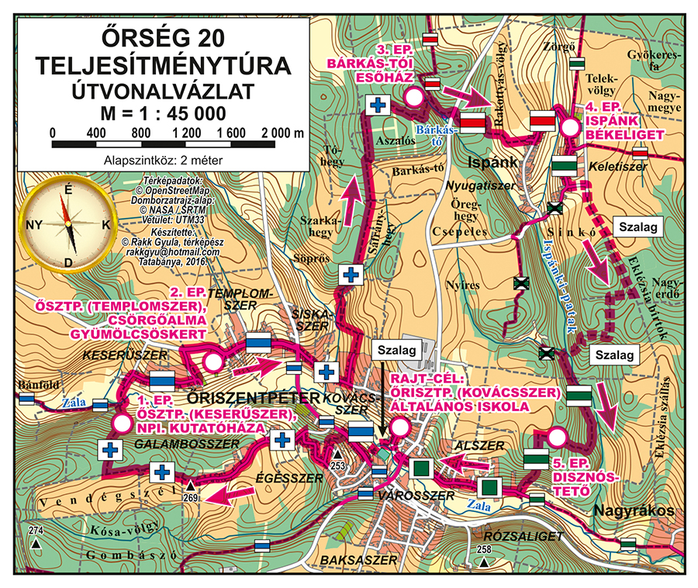
Szintidő nincs, de a cél 19 órakor zár.
A szombati távokhoz: A rajt az őriszentpéteri buszállomás mögött, kb. 100 m-re található. Sátrazási lehetőség az iskola udvarán (wc és zuhany az iskolában) 300 Ft/fő/éj. Egyéb szálláshelyek a városban egyénileg intézendők.
Minden távhoz:
TTT, MTSZ tagoknak és Magyar Turista Kártyával 200 Ft/fő, nyugdíjasoknak és 14 éven alattiaknak 300 Ft/fő kedvezmény a nevezési díjból.
A környezet megóvása érdekében a túrán eldobható pohár nem lesz, ezért saját poharat mindenki hozzon magával.
Egyéb díjazás: legfiatalabb, legidősebb férfi illetve nő tárgyjutalomban részesül.
Térkép: az Őrség-Vendvidék turistatérképe.
Sátrazási lehetőség az iskola udvarán (wc és zuhany az iskolában) 300 Ft/fő/éj. Egyéb szálláshelyek a városban egyénileg intézendők.
A túra része a Négy tájegység, négy túra és a Nyugati végeken mozgalmaknak!!
Aki mindkét napon a leghosszabb távot teljesíti bónusz kitűzőt kap.
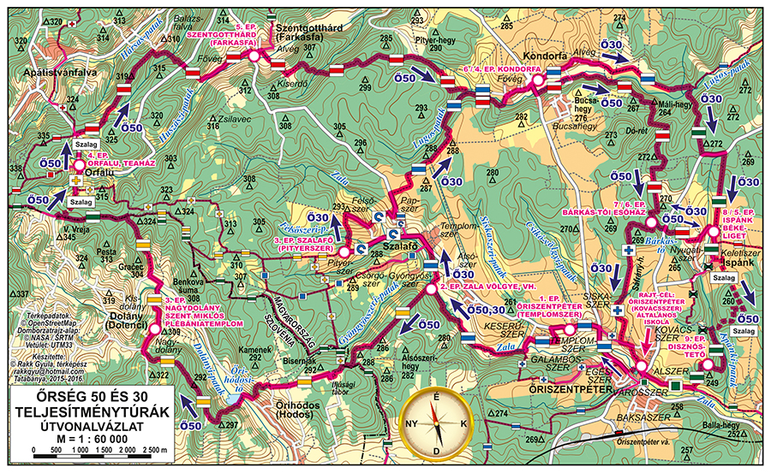
Letöltések száma: 2126. Módosítva: 2016.05.01

Ez a kiírás a TTT oldalának másolata és a TTT engedélyével készült.
A túra kiírása a TTT honlapon: http://www.teljesitmenyturazoktarsasaga.hu/tura?id=7032
Túrabeszámolók

Őrség 30 weboldala:
http://orsegvendvidekteljesitmenyturak.besaba.com/index.php?page=Orseg30teljesitmenytura

